BITÁCORA – WISE AGEND

Ficha de Progreso Semanal

Semana: 1
Módulo: Inicio de sesión y configuración de usuario
Responsable: Lia Abril Azamar Hernandez
Fecha: 24/11/2025 – 30/11/25

Tareas completadas
- Se completó el diseño en Figma del inicio de sesión.
- Se completo el diseño en Figma de la configuración del usuario.
- Se creó inicio_secion.dart para la interfaz del inicio de sesión
- Se agregó el diseño acorde a lo establecido.
- Se agrego el logo de la aplicación.
- Se agrego la redirección a la siguiente sección de la app.
Tareas en progreso
- Desarrollo de la interfaz de configuración de usuario.
- Desarrollo de las secciones de la interfaz de configuración.
Bloqueos
- Falta definir la gestión de las monedas dentro de la app.
- Falta establecer si se podrán hacer compras dentro de la app.
Próximos pasos
- Terminar formulario de la sección de usuarios.
- Implementar todos los módulos de la cada sección.

Evidencias
Imagen 1:
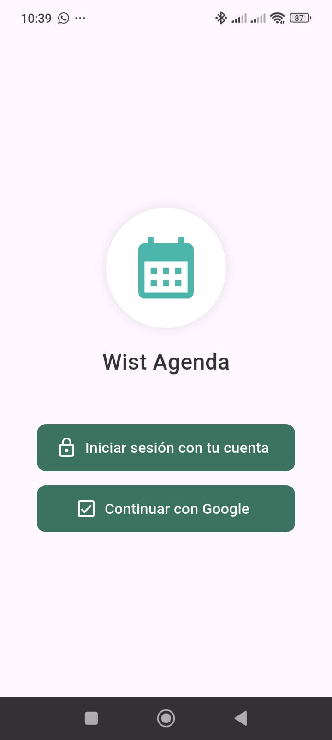

BITÁCORA – WISE AGEND

Ficha de Progreso Semanal

Semana: 2
Módulo: Inicio de sesión y configuración de usuario
Responsable: Lia Abril Azamar Hernandez
Fecha: 01/12/2025 – 07/12/25

Tareas completadas
- Se completo la interfaz de configuración del usuario.
- Se completaron los submódulos dentro de las opciones de la configuración del usuario.
- Se agrego el nombre del usuario y una foto de perfil en la configuración.
- Se implemento le edición del usuario.
- Se implemento una sección para poder eliminar la cuenta.
Tareas en progreso
- Integración con el provider del módulo (en curso).
- Se empezará a hacer la conexión a la base de datos de firebase.
- Configurar proyecto y librerías para que esta funcione con firebase.
- Conectar el inicio de sesión con Google y creación de un usuario
Bloqueos
- Falta mostrar el diseño al equipo para retroalimentación y aplicar posibles cambios.
- Falta la lógica para que los botones realicen el funcionamiento asignado .
Próximos pasos
- Preparar el proyecto para la conexión a la base de datos.
- Configurar firebase para la conexión con nuestra aplicación.

Evidencias
Imagen 1: Vista actual del home del módulo.

Imagen 2: Vista actual de la sección de configuración.

